**1) Khái niệm:**

**MongoDB**là một mã nguồn mở và là một tập tài liệu dùng cơ chế NoSQL để truy vấn, nó được viết bởi ngôn ngữ C++. Chính vì được viết bởi C++ nên nó có khả năng tính toán với tốc độ cao chứ không giống như các hệ quản trị CSDL hiện nay.

là một website cho phép bạn tạo database và lưu trữ dữ liệu trên Server của họ ở dạng **có phí** hoặc **miễn phí**, dù có phí hay miễn phí bạn vẫn được phép chọn server đặt database (Amazon, Google, ...), nếu bạn chọn gói miễn phí thì được tối đa là 0.5G dung lượng

MongoDB cũng có cấu trúc lưu trữ tương tự như **JSON**, chính vì thế nó có hiệu suất cao, tương tác nhanh và khả năng mở rộng tốt, nó hoạt động trên khái niệm **collection**và **document**

**Collection trong MongoDB** là nhóm các tài liệu (**document**), nó tương đương với một bảng (table) trong CSDL thông thường nên mỗi collection sẽ thuộc về một database duy nhất. Tuy nhiên nó có một sực khác biệt đó là nó không có ràng buộc Relationship như các hệ quản trị CSDL khác nên việc truy xuất rất nhanh, chính vì thế mỗi collection có thể chứa nhiều thể loại khác nhau không giống như table trong hệ quản trị mysql là các field cố định.

Mongodb có thể tạo nhiều database, mỗi database có nhiều collection được thiết lập lưu trữ ở một nơi trong máy tính.

Document trong MongoDB có cấu trúc tương tự như kiểu dữ liệu JSON, nghĩa là sẽ có các cặp (key => giá trị) nên nó có tính năng động rất lớn. Document ta có thể hiểu nó giống như các record dữ liệu trong MYSQL, tuy nhiên nó có sự khác biệt là các cặp (key => value) có thể không giống nhau ở mỗi document.

Khi thiết kế CSDL với MongoDB thì không giống như trong MySQL nên bạn cần phải cân nhắc các lưu ý sau:

* Cấu trúc theo yêu cầu của người dùng (khách hàng)
* Kết hợp chung vào chung một document nếu nó có dính líu với nhau. Nếu không tách chúng ra và truy vấn nhiều lần để lấy kết quả theo mong muốn
* Dupplicate data (nhân đôi dữ liệu) ở mức hạn chế vì năm 2015 vấn đề dung lượng lưu trữ không quan trọng nữa mà họ chỉ quan tâm tới tốc độ truy vấn
* Thực hiện JOIN trong khi insert, không thể JOIN khi select được.
* Tối ưu hóa CSDL cho các trường hợp thường xuyên sử dụng

2) Sử dụng khi:

+ website có tính chất INSERT cao, bởi vì mặc định MongoDB có sẵn cơ chế ghi với tốc độ cao và an toàn.

+ Website ở dạng thời gian thực nhiều, nghĩa là nhiều người thao tác với ứng dung. Nếu trong quá trình load bị lỗi tại một điểm nào đó thì nó sẽ bỏ qua phần đó nên sẽ an toàn.

+ Website có nhiều dữ liệu quá, giả sử web bạn có đến 10 triệu records thì đó là cơn ác mộng với MYSQL. Bởi vì MongoDB có khả năng tìm kiến thông tin liên quan cũng khá nhanh nên trường hợp này nên dùng nó

+ Máy chủ không có hệ quản trị CSDL, trường hợp này thường bạn sẽ sử dụng SQLITE hoặc là MongoDB

3) Lưu ý:

4) Hướng dẫn cài đặt và cấu hình MongoDB trên centos 7

**Bước 1: Tạo kho repo trong centos**

Tạo 1 file chứa cấu hình kho trong thư mục yum.repos.d

# cd /etc/yum.repos.d/

# nano mongodb-org-3.2.repo

Truy cập vào trang web của Mongodb <https://docs.mongodb.com/manual/tutorial/install-mongodb-on-red-hat/> để lấy nội dung kho repo

Chép nội dung sau và dán vào

[mongodb-org-3.2]  
name=MongoDB Repository  
baseurl=https://repo.mongodb.org/yum/redhat/$releasever/mongodb-org/3.2/x86_64/  
gpgcheck=1  
enabled=1  
gpgkey=https://www.mongodb.org/static/pgp/server-3.2.asc

Chạy lệnh update

# yum update -y

Lệnh xem danh sách repo để xem kho repo đã được thêm vào chưa

# yum repolist

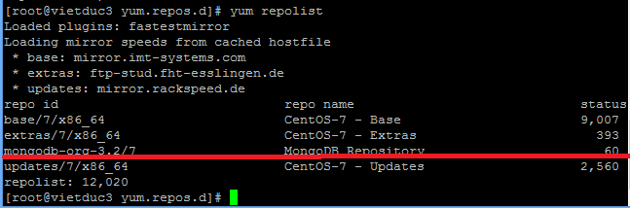  
**Bước 2: Cài đặt MongoDB**

Cài đặt mongodb bằng lệnh yum

# yum -y install mongodb-org

Khi cài đặt hoàn tất, bắt đầu MongoDB với lệnh systemctl này:

# systemctl start mongod

Cho mongo khởi động cùng hệ thống

# chkconfig mongod on

port của mongoDB là 27017 ,kiểm tra port như sau

# netstat -tulpn

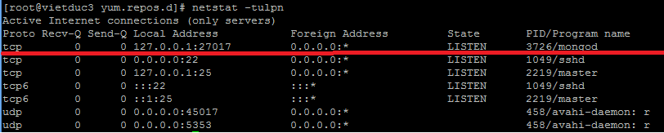

Kiểm tra trạng thái của mongodb

# systemctl status mongod

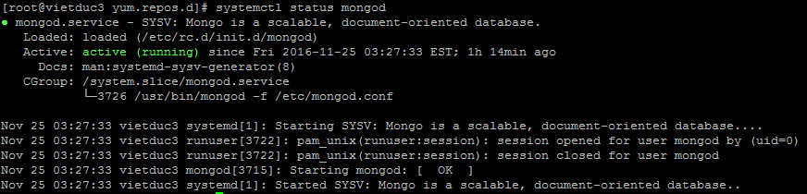

**Bước 3:sửa một số lỗi của MongoDB**

Để truy cập vào MongoDB ta dùng lệnh sau

# mongo

Nếu như xuất hiện các lỗi sau

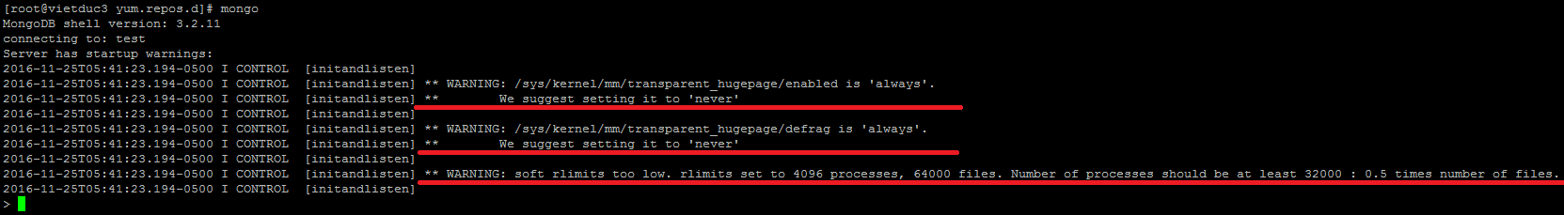

Sửa 2 lỗi đầu như sau

2 file enabled và defrag đang đặt ở chế độ always hệ thống yêu cầu cần chuyển chúng về chế độ never

Chạy lệnh echo để chuyển chế độ

# echo never > /sys/kernel/mm/transparent_hugepage/enabled  
# echo never > /sys/kernel/mm/transparent_hugepage/defrag

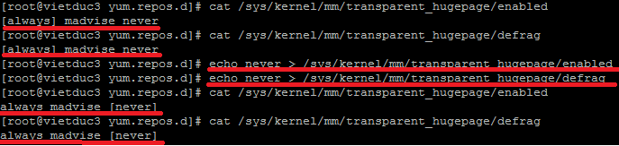

Sửa lỗi cuối cùng như sau

Lỗi cuối cùng là lỗi giới hạn tài nguyên chúng ta cần phải tăng các giới hạn lên

Chỉnh sửa file cấu hình /etc/security/limits.conf

# cd /etc/security/  
# nano limits.conf

Dán cấu hình mới đây vào cuối file:

mongod soft nproc 64000  
mongod hard nproc 64000  
mongod soft nofile 64000  
mongod hard nofile 64000

Chạy lệnh sysctl dưới đây để áp dụng các giới hạn thay đổi cho hệ thống:

# sysctl -p

# systemctl restart mongod

# mongo

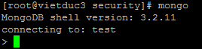

**Bước 4: Một vài thao tác cơ bản trên mongo**

Ta sẽ làm một ví dụ

Tôi muốn tạo db là maxserver, user là user1, có pass là xxx, có quyền đọc và ghi trên db maxserver

Tôi sẽ gõ lệnh như sau

Truy cập vào mogon

# mongo

Bắt đầu cấu hình tạo db có tên là maxserver

> use maxserver  
switched to db maxserver

Gắn user và quyền cho db

> db.createUser(  
{  
 user: "user1",  
 pwd: "xxx",  
 roles: [{ role: "readWrite", db: "maxserver" }]  
 }  
)

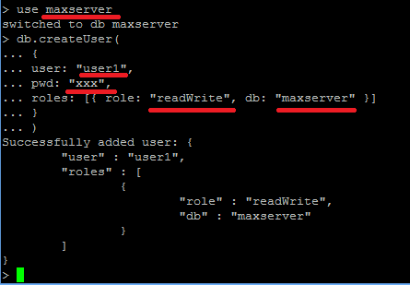

5)

### Cú pháp tạo Database trong MongoDB:

|  |  |
| --- | --- |
| 1 | use DATABASE_NAME |

**Ví dụ**: tạo database tên **freetutsdb** thì ta làm như sau

|  |  |
| --- | --- |
| 1 | use freetutsdb |

### Xem database Mongodb hiện tại đang sử dụng

Ta sử dụng lệnh db.

**Ví dụ**: chọn database freetutsdb và kiểm tra xem hiện tại đang sử dụng database nào

|  |  |
| --- | --- |
| 1  2 | use freetutsdb  db |

**Lưu ý**: với MySQL thì để ngăn cách hai dòng lệnh thì ta dùng dấu chấm phẩy (;) nhưng trong MongoDB thì ta không sử dụng.

### Xem danh sách database trong MongoDB

Để xem danh sách database đã tạo trong MongoDB thì ta sử dụng lệnh sau:

|  |  |
| --- | --- |
| 1 | show dbs |

## 2. Lệnh xóa database (Drop Database) trong MongoDB

Sau khi tạo database xong nếu không có nhu cầu sử dụng thì bạn sẽ dùng lệnh db.dropDatabase() để xóa. Hàm này sẽ xóa database hiện tại đang sử dụng (sử dụng lệnh use để chọn).

**Ví dụ**:  Xóa database freetutsdb

|  |  |
| --- | --- |
| 1  2 | use freetutsdb  db.dropDatabase() |